Любимые фильмы космонавтов покажут в Музее космонавтики в «Ночь кино»
23.08.2019
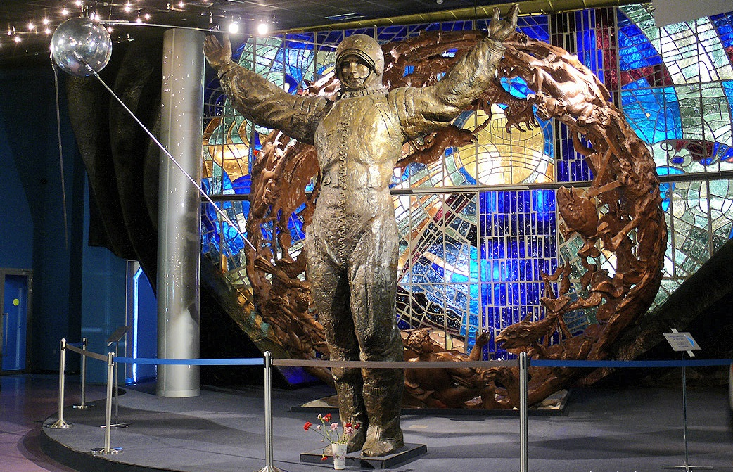
В программе «Ночи кино» в Музее космонавтики такие фильмы, как «Планета бурь», «Последний дюйм», «Бриллиантовая рука», «Белое солнце пустыни», «Укрощение огня».
«Последний дюйм», «Белое солнце пустыни» и другие любимые фильмы космонавтов покажут в московском Музее космонавтики в «Ночь кино» 24 августа. Об этом сообщает пресс-служба музея. «В субботу, 24 августа, в «Ночь кино» посетители московского Музея космонавтики смогут увидеть фильмы, которые вдохновляют героев космоса. В программе - любимые фильмы космонавтов Елены Серовой, Валерия Токарева, Жан-Лу Кретьена, Александра Александрова, Георгия Гречко и Андрея Борисенко. Подборка фильмов сделана на основе постоянной рубрики Музея космонавтики в группе «ВКонтакте». По тегу #ВдохновениеКосмонавта вы можете узнать о том, какие фильмы, книги и музыка вдохновляют покорителей космоса», - говорится в сообщении. Вход на показы по билетам в музей.

Адрес страницы: http://obruchev.mos.ru/presscenter/news/detail/8302093.html
Управа Обручевского района города Москвы

